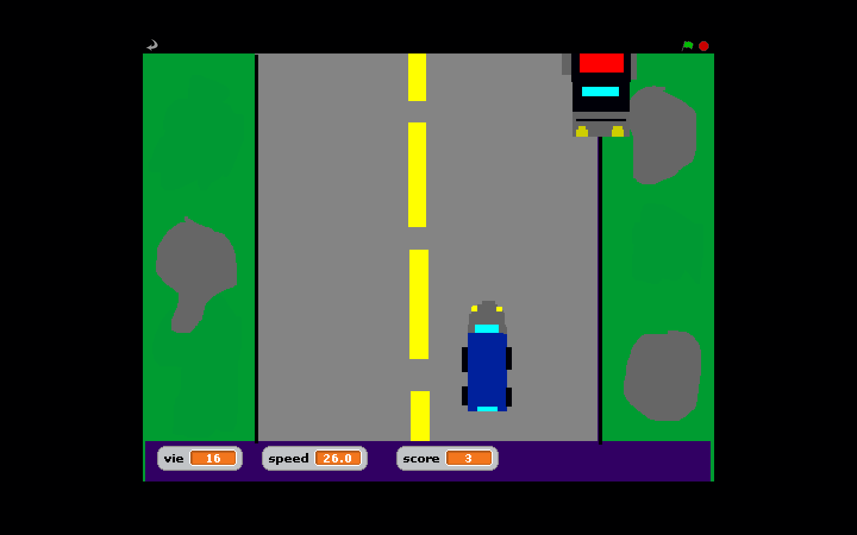
My first truck game
Par: Mathis Larivière

Gratuit pour 21 jours!

